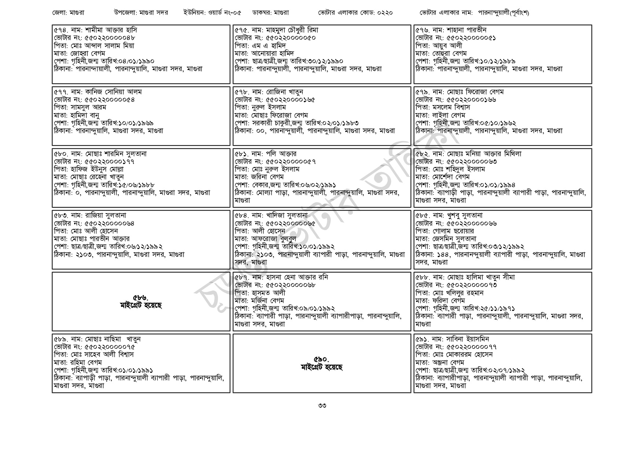
জেলা: মাগুরা
উপজেলা: মাগুরা সদর ইউনিয়ন: ওয়ার্ড নং-০৫
৫৭৪. নাম: শামীমা আক্তার হাসি [ভোটার নং: ৫৫0220000048 পিতা: মোঃ আব্দাল সালাম মিয়া
মাতা: জোহরা বেগম
পেশা: গৃহিনী,জন্ম তারিখ:০৪/০১/১৯৯০
ঠিকানা: পারনান্দায়ালী, পারনান্দুয়ালি, মাগুরা সদর, মাগুরা
৫৭৭. নাম: কানিজ সোনিয়া আলম
[ভোটার নং: ৫৫০220000054 পিতা: সামসুল আরম মাতা: হামিদা বানু
পেশা: গৃহিনী,জন্ম তারিখ:১০/০১/১৯৬৯
ঠিকানা: পারনান্দুয়ালি, মাগুরা সদর, মাগুরা
৫৮০. নাম: মোছাঃ শারমিন সুলতানা
[ভোটার নং: ৫৫০220000177
পিতা: হাফিজ ইউনুস মোল্লা
মাতা: মোছাঃ রেহেনা খাতুন
পেশা: গৃহিনী,জন্ম তারিখ: ১৫/০৬/১৯৮৮
ঠিকানা: ০, পারনান্দুয়ালী, পারনান্দুয়ালি, মাগুরা সদর, মাগুরা
৫৮৩. নাম: রাজিয়া সুলতানা
ভোটার নং: ৫৫০ 220000064
পিতা: মোঃ আলী হোসেন
মাতা: মোছাঃ পারভীন আক্তার
পেশা: ছাত্র/ছাত্রী,জন্ম তারিখ:০৬/১২/১৯৯২
ঠিকানা: ২১০৩, পারনান্দুয়ালি, মাগুরা সদর, মাগুরা
৫৮৬. মাইগ্রেট হয়েছে
৫৮৯. নাম: মোছাঃ নাছিমা খাতুন
[ভোটার নং: ৫৫0220000075
পিতা: মোঃ সাহেব আলী বিশ্বাস
মাতা: রহিমা বেগম
পেশা: গৃহিনী,জন্ম তারিখ:০১/০১/১৯৯১
ঠিকানা: ব্যাপাড়ী পাড়া, পারনান্দুয়ালী ব্যাপারী পাড়া, পারনান্দুয়ালি,
মাগুরা সদর, মাগুরা
ডাকঘর: মাগুরা
৫৭৫. নাম: মাহমুদা চৌধুরী রিমা
[ভোটার নং: ৫৫0220000050 পিতা: এম এ হামিদ
মাতা: আনোয়ারা হামিদ
ভোটার এলাকার কোড: ০২২০
ভোটার এলাকার নাম: পারনান্দুয়ালী(পূর্বাংশ)
পেশা: ছাত্র/ছাত্রী,জন্ম তারিখ:৩০/১২/১৯৯০
ঠিকানা: পারনান্দুয়ালী, পারনান্দুয়ালি, মাগুরা সদর, মাগুরা
৫৭৮. নাম: রোজিনা খাতুন [ভোটার নং: ৫৫০220000165 পিতা: নুরুল ইসলাম
মাতা: মোছাঃ ফিরোজা বেগম
পেশা: সরকারী চাকুরী,জন্ম তারিখ: ০২/০১/১৯৮৩
ঠিকানা: ০০, পারনান্দুয়ালী, পারনান্দুয়ালি, মাগুরা সদর, মাগুরা
৫৮১. নাম: পলি আক্তার
[ভোটার নং: ৫৫0220000057 পিতা: মোঃ নুরুল ইসলাম
মাতা: জরিনা বেগম
পেশা: বেকার,জন্ম তারিখ:০৬/০২/১৯৯১
ঠিকানা: মোল্যা পাড়া, পারনান্দুয়ালী, পারনান্দুয়ালি, মাগুরা সদর,
| মাগুরা
৫৮৪. নাম: খাদিজা সুলতানা
[ভোটার নং: ৫৫০2200000৬ পিতা: আলী হোসেন
মাতা: আফরোজা বুলবুল
পেশা: গৃহিনী,জন্ম তারিখ:১০/০১/১৯৯২
ঠিকানা: ২১০৩, পারনান্দুয়ালী ব্যাপারী পাড়া, পারনান্দুয়ালি, মাগুরা
সদর, মাগুরা
৫৮৭. নাম: হাসনা হেনা আক্তার রনি
ভোটার নং: ৫৫০২২০০০০০৬৮
পিতা: হাসমত আলী
মাতা: মর্জিনা বেগম
পেশা: গৃহিনী,জন্ম তারিখ:০৯/০১/১৯৯২
ঠিকানা: ব্যাপারী পাড়া, পারনান্দুয়ালী ব্যাপারীপাড়া, পারনান্দুয়ালি, মাগুরা সদর, মাগুরা
৫৯০. মাইগ্রেট হয়েছে
৫৭৬. নাম: শাহানা পারভীন
[ভোটার নং: ৫৫০2200000৫১ পিতা: আয়ুব আলী
মাতা: তোহুরা বেগম
পেশা: গৃহিনী,জন্ম তারিখ:১০/১২/১৯৮৯
ঠিকানা: পারনান্দুয়ালী, পারনান্দুয়ালি, মাগুরা সদর, মাগুরা
৫৭৯. নাম: মোছাঃ ফিরোজা বেগম
ভোটার নং: ৫৫022000016৬ পিতা: মসলেম বিশ্বাস
মাতা: লাইলা বেগম
পেশা: গৃহিনী,জন্ম তারিখ:০৫/১০/১৯৬২
ঠিকানা: পারনান্দুয়ালী, পারনান্দুয়ালি, মাগুরা সদর, মাগুরা
৫৮২ নাম: মোছাঃ মনিয়া আক্তার মিথিলা
[ভোটার নং: ৫৫০220000063
পিতা: মোঃ শহিদুল ইসলাম
মাতা: মোর্শেদা বেগম
পেশা: গৃহিনী,জন্ম তারিখ:০১/০১/১৯৯৪
ঠিকানা: ব্যাপাড়ী পাড়া, পারনান্দুয়ালী ব্যাপারী পাড়া, পারনান্দুয়ালি, মাগুরা সদর, মাগুরা
৫৮৫. নাম: খুশবু সুলতানা
ভোটার নং: ৫৫০2200000৬৬
পিতা: গোলাম ছরোয়ার
মাতা: জেসমিন সুলতানা
পেশা: ছাত্র/ছাত্রী,জন্ম তারিখ:০৩/১২/১৯৯২
ঠিকানা: ১৪৪, পারনান্দুয়ালী ব্যাপারী পাড়া, পারনান্দুয়ালি, মাগুরা সদর, মাগুরা
৫৮৮. নাম: মোছাঃ হালিমা খাতুন সীমা
ভোটার নং: ৫৫০২২০০০০০৭৩
পিতা: মোঃ খলিলুর রহমান
মাতা: ফরিদা বেগম
পেশা: গৃহিনী,জন্ম তারিখ:২৫/১১/১৯৭১
ঠিকানা: ব্যাপারী পাড়া, পারনান্দুয়ালী, পারনান্দুয়ালি, মাগুরা সদর,
মাগুরা
৫৯১. নাম: সাবিনা ইয়াসমিন
ভোটার নং: ৫৫০220000077
পিতা: মোঃ মোকাররম হোসেন
মাতা: অঞ্জনা বেগম
পেশা: ছাত্র/ছাত্রী,জন্ম তারিখ: ০২/০৭/১৯৯২
ঠিকানা: ব্যাপারীপাড়া, পারনান্দুয়ালী ব্যাপারী পাড়া, পারনান্দুয়ালি,
মাগুরা সদর, মাগুরা
৩৩

